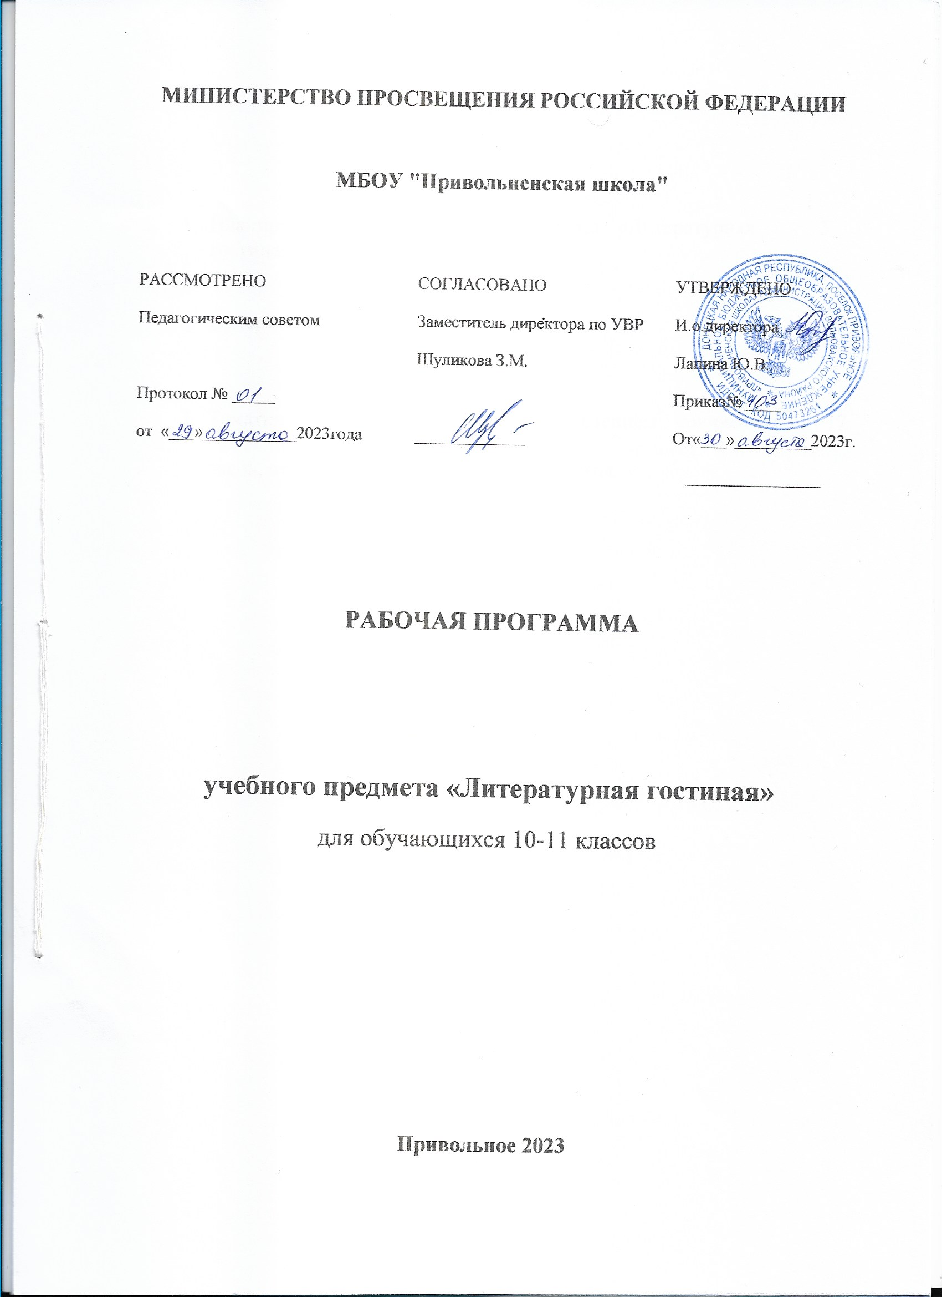

**Содержание:**

|  |  |
| --- | --- |
| 1. Планируемые результаты освоения курса «Литературная гостиная». | 3 |
| 2. Содержание курса «Литературная гостиная». | 13 |
| 3. Тематическое планирование с определением количества часов, отводимых на освоение каждой темы. | 17 |

1. **ПЛАНИРУЕМЫЕ РЕЗУЛЬТАТЫ**

В результате изучения курса «Литературная гостиная» на уровне среднего общего образования:

**Выпускник научится:**

-демонстрировать знание произведений русской, родной и мировой литературы, приводя примеры двух или более текстов, затрагивающих общие темы или проблемы;

* в устной и письменной форме обобщать и анализировать свой читательский опыт, а именно:
* обосновывать выбор художественного произведения для анализа, приводя в качестве аргумента как тему (темы) произведения, так и его проблематику (содержащиеся в нем смыслы и подтексты);
* использовать для раскрытия тезисов своего высказывания указание на фрагменты произведения, носящие проблемный характер и требующие анализа;
* давать объективное изложение текста: характеризуя произведение, выделять две (или более) основные темы или идеи произведения, показывать их развитие в ходе сюжета, их взаимодействие и взаимовлияние, в итоге раскрывая сложность художественного мира произведения;
* анализировать жанрово-родовой выбор автора, раскрывать особенности развития и связей элементов художественного мира произведения: места и времени действия, способы изображения действия и его развития, способы введения персонажей и средства раскрытия и/или развития их характеров;
* определять контекстуальное значение слов и фраз, используемых в художественном произведении (включая переносные и коннотативные значения), оценивать их художественную выразительность с точки зрения новизны, эмоциональной и смысловой наполненности, эстетической значимости;
* анализировать авторский выбор определенных композиционных решений в произведении, раскрывая, как взаиморасположение и взаимосвязь определенных частей текста способствует формированию его общей структуры

обусловливает эстетическое воздействие на читателя (например, выбор определенного зачина и концовки произведения, выбор между счастливой или трагической развязкой, открытым или закрытым финалом);

* анализировать случаи, когда для осмысления точки зрения автора и/или героев требуется отличать то, что прямо заявлено в тексте, от того, что в нем подразумевается (например, ирония, сатира, сарказм, аллегория, гипербола и т.п.);

–осуществлять следующую продуктивную деятельность:

- давать развернутые ответы на вопросы об изучаемом на уроке произведении или создавать небольшие рецензии на самостоятельно прочитанные произведения,демонстрируя целостное восприятие художественного мира произведения, понимание принадлежности произведения к литературному направлению (течению) и культурно-исторической эпохе (периоду);

выполнять проектные работы в сфере литературы и искусства, предлагать свои собственные обоснованные интерпретации литературных произведений.

Выпускник получит возможность научиться:

* давать историко-культурный комментарий к тексту произведения (в том числе и с использованием ресурсов музея, специализированной библиотеки, исторических документов и т. п.);
* анализировать художественное произведение в сочетании воплощения в нем объективных законов литературного развития и субъективных черт авторской индивидуальности;
* анализировать художественное произведение во взаимосвязи литературы с другими областями гуманитарного знания (философией, историей, психологией и др.);
* анализировать одну из интерпретаций эпического, драматического или лирического произведения (например, кинофильм или театральную постановку; запись художественного чтения; серию иллюстраций к произведению), оценивая, как интерпретируется исходный текст.

Выпускник получит возможность узнать:

–о месте и значении русской литературы в мировой литературе;

–о произведениях новейшей отечественной и мировой литературы;

* о важнейших литературных ресурсах, в том числе в сети Интернет;

–об историко-культурном подходе в литературоведении;

–об историко-литературном процессе XIX и XX веков;

* о наиболее ярких или характерных чертах литературных направлений или течений;
* имена ведущих писателей, значимые факты их творческой биографии, названия ключевых произведений, имена героев, ставших «вечными образами» или именами нарицательными в общемировой и отечественной культуре;
* о соотношении и взаимосвязях литературы с историческим периодом, эпохой.

1. СОДЕРЖАНИЕ КУРСА «ЛИТЕРАТУРНАЯ ГОСТИНАЯ»

Содержание программы определяется стремлением учащихся расширить кругозор в области литературы, расширить и углубить теоретические знания по предмету, без которых невозможен практический процесс размышления над художественным произведением, а также стремлением эффективно подготовиться и успешно сдать экзамен по окончании средней (полной) общеобразовательной школы.

В первом разделе программы «Художественная литература как вид искусства» рассматриваются вопросы общего характера: что является спецификой литературы как вида искусства, что есть литература вообще и каково её отличие от других видов искусства, чем занимается литературная критика, в чем своеобразие русских критиков.

(*Критические статьи*: А.В.Дружинин «Обломов», роман И.А.Гончарова» и Н.А.Добролюбов «Что такое обломовщина?»; Н.А.Добролюбов «Луч света в «темном царстве» и Д.И.Писарев «Мотивы русской драмы»; М.Антонович «Асмодей нашего времени» и Д.И.Писарев

«Базаров»).

В следующем разделе дается развитие понятия образа вообще (отражение в сознании картины реальной действительности) и понятия художественного образа (результат познания действительности, мысли и чувства, возникших в процессе творческой деятельности писателя). Так как образ предполагает, прежде всего, создание определенного человеческого характера, то далее следует знакомство с последним. Следует вывод, что характер – это совокупность основных черт, определяющих индивидуальные особенности героя, а также высшая форма характера, большое художественное обобщение – тип.

В процессе практической деятельности в данном разделе учащиеся, следуя примерному плану характеристики героя литературного произведения, вырабатывают умение давать полную, целостную характеристику тому или иному персонажу (См. приложение 1).

(*Тексты*: Н.В.Гоголь «Мертвые души»; И.А.Гончаров «Обломов»).

Третий раздел программы посвящен разъяснению, что есть художественное произведение, что есть форма и содержание, а отсюда, их единство. Дается истолкование различными школами данным понятиям.

В разделе «Тема. Идея» разграничиваются эти два термина, также говорится об их множественности. Здесь же дается понятие конфликта и проблематики (*Тексты*: Л.Толстой «Война и мир»; Е.Замятин «Мы»; А.Ахматова. Поэзия); сходство и различие между фабулой и сюжетом, о реализации фабулы в сюжете (*Тексты:* А.И.Герцен «Сорока-воровка»; А.И.Островский «Бесприданница»). Значительная роль отводится построению произведения, композиции, её влиянии на идею произведения. Рассматриваются стадии развития действия (экспозиция, завязка, развитие действия, кульминация, развязка, эпилог) и основные способы изображения (*Тексты:* М.Ю.Лермонтов «Герой нашего времени»; Л.Н.Толстой «После бала»; И.С. Тургенев «Рудин»; И.А.Бунин «Господин из Сан-Франциско»; М Г. «Старуха Изергиль»; М.А. Булгаков «Мастер и Маргарита»).

Большое место отводится понятию личности автора, особенности авторской позиции, тому, как проявляется отношение автора к герою, что такое авторское отступление (*Тексты:* А.С.Пушкин «Евгений Онегин»; И.С.Тургенев «Отцы и дети»; А.П.Чехов. Рассказы; В.Распутин. Рассказы).

В разделе «Анализ прозаического произведения» речь пойдет о многоплановости произведения, которая дает нам большие возможности выбора аспекта при анализе. Художественное произведение можно анализировать с разных точек зрения: изучить творческую историю, рассматривать соотношение жизненного материала и художественного сюжета, выяснить значение заглавия и эпиграфа в связи с общим замыслом, рассмотреть систему образов, своеобразие композиции в целом или особенности некоторых композиционных принципов, своеобразие сюжета и др. Внимание уделяется и роли эпизода в художественном произведении: строение эпизода как части целого в контексте всего произведения, связь с другими эпизодами, содержательная функция эпизода. Виды связей эпизодов: причинно-следственные, причинно-временные, собственно временные.

На примере существующих в школьной программе традиционных планов анализа прозаического произведения и анализа эпизода отводится значительное место практической работе (См. приложение 2, 3).

(*Тексты*: Ф.М.Достоевский «Преступление и наказание»; М.Горький. Рассказы; М.А. Шолохов «Тихий Дон»; Б.Пастернак «Доктор Живаго»; А.И.Солженицын. Рассказы.)

В разделе «Литературные роды» изучаются отличительные признаки родов: предмет изображения, объем изображения, способ повествования, способ композиционных связей, способ изображения времени, способ организации сюжета.

Раздел «Жанры литературы» знакомит учащихся с особенностями каждого жанра:

1. Эпос: принцип повествования, особенности поэтики, разновидности жанра (*Текст:* А.И. Куприн «Гранатовый браслет»);
2. Лирика: содержание, объект и субъект изображения и т.д., разновидности жанра (*Тексты*: А.А.Фет «Шепот, робкое дыханье…»; К.Бальмонт «Вечер. Взморье. Вздохи ветра»).
3. Драма: происхождение жанра, его свойства, содержание, отличие драмы от эпоса и лирики, разновидности жанра, классическая схема драмы (М.Горький «На дне»).

В восьмом разделе программы «Особенности языка художественного произведения» рассматриваются свойства языка художественной литературы, языка как

основного средства, при помощи которого художник достигает индивидуализации изображения жизни и основная задача языка: создание образа. Последнее влечет за собой использование и отбор художником изобразительно-выразительных средств. Используя тексты художественных произведений, учащиеся работают над ролью в тексте следующих троп: метафора, метонимия, олицетворение, сравнение, эпитет и т.д. Также выясняют роль интонации синтаксиса в произведении.

(*Тексты:* И.А.Бунин «Антоновские яблоки»; А.Платонов «Маркун»).

В разделе «Особенности стихотворного языка» внимание учащихся акцентируется на общих чертах стихотворной речи, на существующих системах стихосложения (музыкально-речевое, силлабическое, силлабо- тоническое, тоническое), на размерах стиха (двусложные – хорей, ямб; трехсложные – дактиль, амфибрахий, анапест). В этом же разделе происходит знакомство с такими видами стиха, как белый стих, верлибр. Показывается роль рифмы, её интонационное и смысловое значение, способы рифмовки, работа с такими терминами, как строфа, стопа, цезура, анакруза, спондей, пиррихий.

(*Тексты:* Поэзия Ф.Тютчева, А.Фета, А.Блока, А.Ахматовой, М.Цветаевой, В.Маяковского.).

Раздел «Анализ лирического произведения» предполагает работу учащихся по традиционному плану анализа лирического произведения (См. приложение 4). Значительное место в данном разделе отводится повторению видов троп, звуковых средств выразительности, синтаксических средств выразительности, поэтической лексики.

Особое внимание уделяется образу лирического героя как обобщающему понятию, при этом акцент делается на то, что лирического героя никоим образом не должно заслонять от нас живое, индивидуальное содержание поэта как личности.

(*Тексты:* Поэзия Н.Гумилева, С.Есенина, М.Цветаевой, О.Мандельштама, А.Ахматовой, Б.Пастернака).

В следующем разделе «Анализ драматического произведения» рассматриваются различные пути анализа, точнее, аспекты анализа. Это, к примеру, анализ группировки персонажей, так как группировка персонажей часто яснее всего выявляет сущность драматического конфликта; это анализ развития действия, так как в драме действие – основа сюжета и композиции, действие в пьесе выражает пафос драматурга.

Практическая работа учащихся строится вокруг примерного традиционного анализа драматического произведения (См. приложение 5).

(*Тексты:* А.П.Чехов «Вишневый сад»; А.В.Вампилов «Свидание»; В.С. Розов «В добрый час»).

Раздел «Историко-литературный процесс. Литературные направления» посвящен, в основном, характеристике направлений и их представителям. Литературное направление представляет собой единство основных идейно- художественных особенностей, обнаруживается в определенный исторический период в творчестве ряда писателей, близких друг другу по своей идеологии и жизненному опыту, по своему художественному методу.

Заключительный раздел представляет собой обобщение полученных теоретико-литературных понятий в виде презентации учащимися творческих работ, проектов.

3.Тематическое планирование с указанием количества часов, отводимых на освоение каждой темы

|  |  |  |
| --- | --- | --- |
| №  п/п | Наименование раздела, темы | Количество  часов |
| **10 класс** | | |
|  | **Раздел 1. Художественная литература как вид искусства** | **4** |
| 1 | Художественная литература как учебный предмет | 1 |
| 2 | Значение художественной литературы в развитии общества и жизни человека | 1 |
| 3 | Теория литературы | 1 |
| 4 | Литературная критика | 1 |
|  | **Раздел 2. Художественный образ** | **6** |
| 5 | Система образов, средства создания образа | 1 |
| 6-7 | Тип. Литературный характер. Герой литературного  произведения. | 2 |
| 8 | Персонаж. Понятие прототипа. | 1 |
| 9 | Художественное время и художественное пространство. | 1 |
| 10 | Хронотоп | 1 |
|  | **Раздел 3. Форма и содержание художественного произведения** | **3** |
| 11. | Особенности художественного произведения | 1 |
| 12. | Содержание и форма художественного произведения | 1 |
| 13. | Отличие художественных произведений от других видов | 1 |
|  | **Раздел 4. Тема и идея художественного произведения** | **8** |
| 14 | Понятия «Тема. Идея». | 1 |
| 15. | Конфликты и проблематика произведений | 1 |
| 16. | Множественность идей и тем произведения | 1 |

|  |  |  |
| --- | --- | --- |
| 17 | Особенности проявления темы и идеи произведения | 1 |
| 18 | Фабула и сюжет | 1 |
| 19 | Композиция произведения | 1 |
| 20-  21. | Образ автора | 2 |
|  | **Раздел 5. Разные виды анализа художественного**  **произведения** | **8** |
| 22. | Разные виды анализа произведения. | 1 |
| 23. | Лингвистический анализ ХП | 1 |
| 24. | Литературоведческий анализ ХП | 1 |
| 25. | Анализ прозаического произведения | 1 |
| 26. | План анализа прозаического произведения. | 1 |
| 27. | Анализ повести, рассказа. | 1 |
| 28. | Анализ романа | 1 |
| 29. | Анализ эпизода художественного произведения. | 1 |
|  | **Раздел 6. Разные роды литературы** | **5** |
| 30. | Литературные роды | 1 |
| 31 | Эпос. Лирика | 1 |
| 32 | Драма | 1 |
| 33 | Лироэпические произведения | 1 |
| 34. | Лироэпические произведения | 1 |
| **11 класс** | | |
|  | **Раздел 7. Литературные жанры** | **4** |
| 35.  36.  37.  38 | Жанры литературы Жанры эпоса  Жанры лирики Жанры драмы | 1  1  1  1 |
|  | **Раздел 8. Язык художественной литературы** | **5** |
| 39.  40.  41.  42.  43. | Художественная речь.  Особенности языка художественного произведения Типы организации художественного произведения Изобразительно-выразительные средства в художественном произведении  Практикум «Определение средств художественной выразительности в произведении» | 1  1  1  1  1 |
|  | **Раздел 9. Особенности языка поэзии** | **5** |
| 44.  45.  46.  47.  48. | Особенности стихотворного языка Интонация. Ритм.  Системы стихосложения Размеры стиха  Стопа. Рифма. Строфа. | 1  1  1  1  1 |
|  | **Раздел 10. Анализ поэтического произведения** | **7** |
| 49. | Анализ лирического произведения | 1 |

|  |  |  |
| --- | --- | --- |
| 50.  51.  52.  53.  54.  56. | План анализа лирического произведения Тропы  Поэтическая лексика Синтаксические фигуры Лирический герой  Позиция автора в стихотворении | 1  1  1  1  1  1 |
|  | **Раздел 11. Анализ драматического произведения** | **3** |
| 57.  58.  59. | Особенности драматического произведения Анализ драматического произведения  План анализа драматического произведения | 1  1  1 |
|  | **Раздел 12. Историко-литературный процесс** | **9** |
| 60.  61.  62.  63.  64.  65.  66.  67.  68. | Понятие об историко-литературном процессе. Литературные направления  Античная литература  Литература средних веков и эпохи Возрождения Классицизм. Сентиментализм  Романтизм Реализм  Символизм. Акмеизм. Футуризм Модернизм.  Постмодернизм. | 1  1  1  1  1  1  1  1  1 |
|  | **Раздел 13. Подведение итогов** | **2** |

